**离散数学（二）”参考样卷**

|  |  |  |  |  |  |  |  |  |
| --- | --- | --- | --- | --- | --- | --- | --- | --- |
| **题号** | **一** | **二** | **三** | **四** | **五** | **六** | **总分** | **核对人** |
| **分值** | 14 | 62 | 24 |  |  |  | 100 |  |
| **得分** |  |  |  |  |  |  |  |  |

|  |  |
| --- | --- |
| **分 数** |  |
| **评卷人** |  |

一. 填空题(每小题2分，共14分)

1. 表达式∃x∀y (xy=x+y) (个体论域均为实数集)的真值是____假____.
2. 3种不同的球中选取5个，可重复选取，有__21__种取法：
3. 集合|A|=3，A到A的满射f有_2_个满足: ∀a∈A, f(a)≠a；
4. 从6个元素（a1,a2和a3各2个)中取4个元素的排列有_54__个；
5. 396 ≡ __21__ (mod 100) ；
6. 有__55_ 个没有连续“1”的8位二进制数。
7. 以2为底，3模11的离散对数是__8__。

|  |  |
| --- | --- |
| **分 数** |  |
| **评卷人** |  |

二. 解答题 （共18分）

1. 求命题公式(P→Q)→(Q∧R)的主合取范式。(6分)

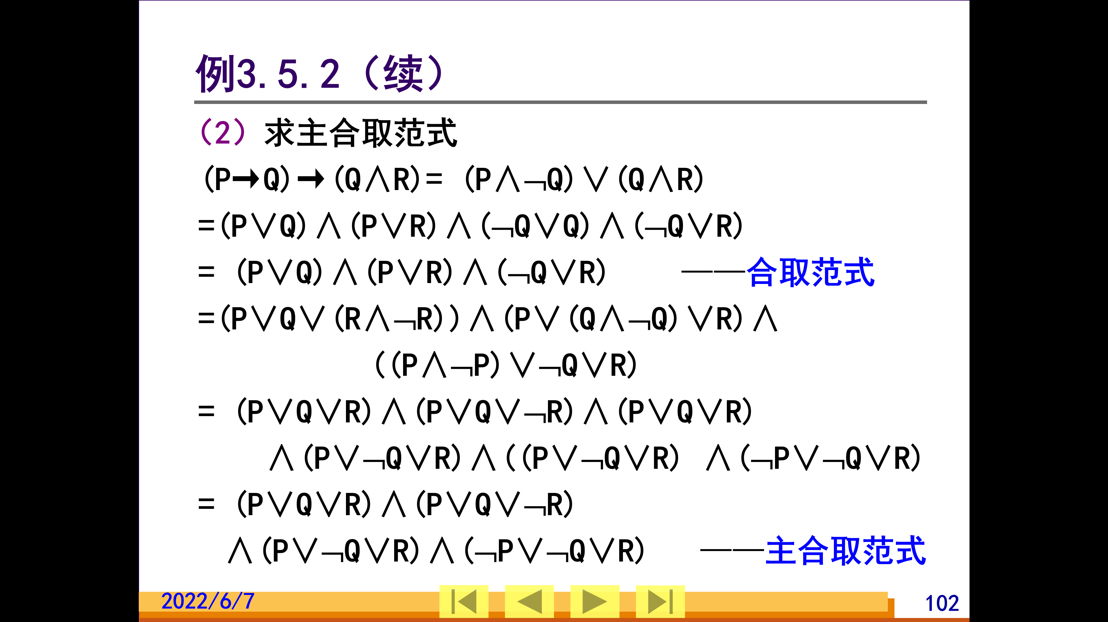

1. 用谓词表达式将下列命题符号化：(6分)

没有一个男士接种过所有公司生产的某个疫苗。

P(x)：x是男士。

V(x,y):x接种了疫苗y。

M(z,y):公司z生产的疫苗y。

∃x ∃y∀z (P(x)∧V(x,y)∧M(z,y))

1. 判断下式是否成立，并说明理由。(6分)

∀x(P(x) Q(x)) ≡∀xP(x) ∀xQ(x)

成立

设A: ∀x(P(x) Q(x))；B：∀xP(x) ∀xQ(x)

**首先，A->B的证明如下**：

假设∀x(P(x) Q(x))为真（不用考虑A为假，因为A为假，那么A->B必然成立）

那么对于任意的值v，P(v)和Q(v)都成立。

由于对于所有的值P(v)都成立，那么∀xP(x)

类似地，由于对于所有的值Q(v)都成立，那么∀xQ(x)

因此可以推出∀xP(x) ∀xQ(x)也成立

**其次，B->A的证明如下：**

假设∀xP(x) ∀xQ(x)为真

对于任意的v，P(v)成立

类似的，对于任一的v，Q（v）成立

所以，对于任意的v， P(v) Q(v)成立

也就是对于所有的任意值v，∀x(P(x) Q(x))成立。

综上所述，该式∀x(P(x) Q(x)) ≡∀xP(x) ∀xQ(x)成立

1. 用扩展欧几里得算法把gcd(252,356)表示成252和356的线性组合。(6分)

根据要求用课件里的扩展欧几里得算法，得到 252*(-24)+356*17=4.

1. 求满足下列同余式的x。(6分)



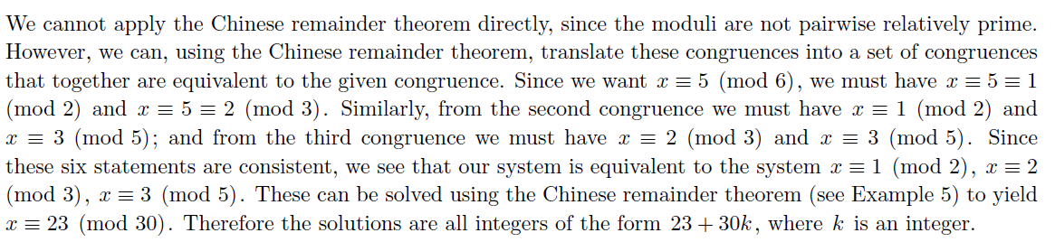

解

答

内

容

不

得

超

过

装

订

线

1. 求解如何使用生成函数来计算使用 3 分、4 分和 20 分邮票将 r 分的邮资粘贴到信封上的方法数(分别考虑下述情况作答)。

a) 不考虑邮票顺序(无序)

b) 需要考虑邮票顺序(有序)

c) 根据 (a) 部分的答案，求解当邮票粘贴顺序无关时，使用 3 分、4 分和 20 分邮票将 46 分邮资粘贴到信封上的方法数。

d) 根据 (b) 部分的答案，求解当邮票粘贴顺序有关时，确定使用 3 分、4 分和 20 分邮票将 46 分的邮资按一排粘贴在信封上的方法数。（8分）

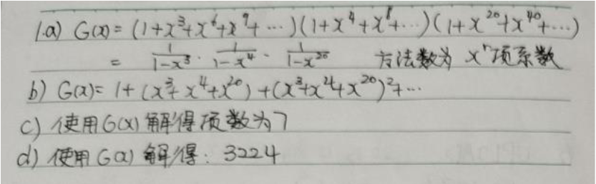

1. 设有某采用分而治之算法的时间复杂度可用递推式f(n)=4f(n/2)+2n2表示，且f(1)=1，请给出f(n)的渐进复杂度表示(大O表示)，要求写出具体求解过程。（6分）

【答案O(n2logn)】

1. a) 找到包含两个连续 0 或两个连续 1 的长度为 n 的三元字符串的数量的递推关系。 三元字符串指仅包含 0、1、2 的字符串。

b) 初始条件是什么？

c) 有多少个长度为 6 的三元字符串包含两个连续的 0 或两个连续的 1？。(9分)

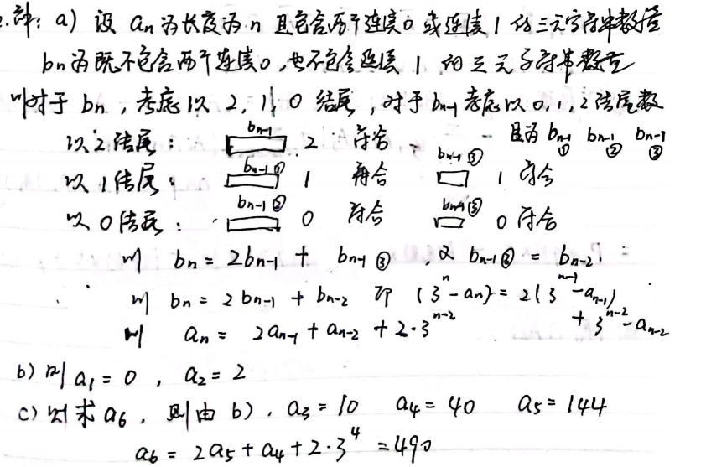

1. 构造RSA公钥密码体系的密钥，令N=77， (9分)
2. 以d = 13为解密私钥，求对应的加密公钥e；【-23】
3. 求明文25对应的密文； 【53】
4. 求密文15对应的明文。【64】

|  |  |
| --- | --- |
| **分 数** |  |
| **评卷人** |  |

三. 证明(每题8分，共24分)

1. 请用真值表方式证明下述推理是正确的；此外请验证是否可由(∀x)G(x)→(∀x)H(x)推导出(∀x)(G(x)→H(x))。[设x的个体域为{a,b}]。

(∀x)(G(x)→H(x))⇒(∀x)G(x)→(∀x)H(x)

1. 

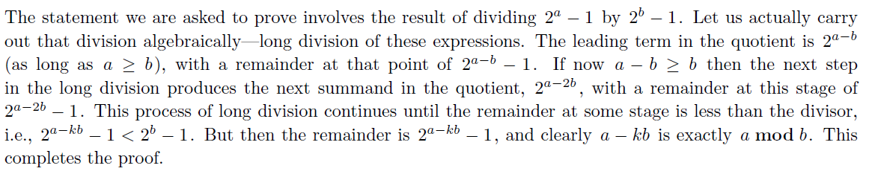

1. 用生成函数方法证明下述范德蒙德恒等式，其中m,n,r是非负整数，且r<=m或n。



